Migros-Genossenschafts-Bund
Mario Irminger
Limmatstrasse 152
8031 Zürich
Zürich, 27. Januar 2025

Offener Brief an die Migros-Direktion: Kein Bruch der Versprechen an die «Generation M»

Sehr geehrter Herr Irminger

Mit Bestürzung haben wir zur Kenntnis genommen, dass die Migros den eingeschlagenen Pfad zur Verbesserung des Tierwohls verlassen will. Vielmehr soll weiterhin ganz bewusst Fleisch in die Schweiz eingeführt werden, das nicht den hiesigen minimalen Tierhaltungsforderungen entspricht und somit im Sinne der schweizerischen Gesetzgebung als tierquälerisch einzustufen ist.

Dieser Entscheid der Migros ist aus verschiedenen Gründen abzulehnen. Er widerspricht diametral dem von Migros-Gründer Gottlieb Duttweiler geprägten Grundsatz der gesellschaftlichen Verantwortung der Migros. Denn durch den Entscheid verletzt die Migros auch ihr konkretes Versprechen an die Generation M, die Schweizer Tierhaltungsstandards bei all ihren Produkten aus dem Ausland einzuführen. Dieser Vertrauensbruch macht das beteuerte Nachhaltigkeits-Engagement der Migros unglaubwürdig.

Mit diesem Schreiben möchten wir eindringlich darauf hinweisen, warum es unerlässlich ist, den Import von tierquälerisch erzeugten Produkten aus dem Ausland zu unterbinden.

Einfluss auf die globale Tierhaltung
Die Schweizer Gesetzgebung setzt im Vergleich zu anderen Ländern strengere Standards für die Haltung und den Umgang mit Tieren. Doch wenn wir gleichzeitig Produkte importieren, die unter Bedingungen erzeugt wurden, die bei uns verboten sind, hebeln wir den in der Schweiz geforderten Tierschutz aus. Das Anbieten von Billigfleisch durch die Migros führt dazu, dass im Ausland die Produktion tierquälerisch erzeugter Produkte gefördert wird. Das möchten viele Konsumierende nicht unterstützen.

Fairer Wettbewerb für einheimische Produzenten
Einheimische Anbieter haben es schwer, konkurrenzfähig zu produzieren, wenn der Markt mit billigem Importfleisch überschwemmt wird, das unter tierquälerischen Bedingungen hergestellt wurde. Solange Schweizer Produzenten mit solchen Produkten konkurrieren müssen, werden sowohl die Existenz dieser Betriebe als auch Arbeitsplätze im Inland gefährdet.
Die Verantwortung des Handels
Der Detailhandel hat einen immensen Einfluss auf das Konsumverhalten und trägt dadurch eine grosse Verantwortung. Ein gutes Beispiel ist der Import von Käfigeiern: Nachdem der Handel sich dazu entschieden hatte, diese nicht mehr anzubieten, wurden diese auch seitens der Kundschaft nicht mehr vermisst. Dies verdeutlicht, dass nicht die Konsumierenden allein die Marktmechanismen bestimmen, sondern dass insbesondere der Handel aktiv formt, was akzeptiert und gekauft wird.

Das Argument der Selbstverantwortung greift nicht
Sie argumentieren zur Abkehr der früheren Nachhaltigkeitsziele der Migros damit, dass man die Leute nicht «erziehen» wolle. Doch diese Annahme ist realitätsfern. Menschen greifen zu Produkten, die attraktiv und günstig sind – auch wenn sie sich damit selbst oder anderen schaden, wie die Beispiele von Zigaretten oder Zucker zeigen. Es ist nicht die Nachfrage, die das Angebot bestimmt, sondern vielmehr umgekehrt: Der Handel prägt das Konsumverhalten durch die Produkte, die er anbietet und bewirbt. Denn viele Konsumierende geben die Verantwortung für den Tierschutz den Detailhandelsunternehmen ab. Sie gehen davon aus, dass das, was bei der Migros im Regal steht, mit gutem Gewissen konsumiert werden kann – dafür wirbt die Migros aktiv. Dadurch werden die Menschen zwangsläufig durch das Angebot erzogen. Der Handel kann sich seiner Verantwortung nicht entziehen, sondern muss Vorbild sein und dazu beitragen, dass Tierquälerei in keiner Form toleriert wird – weder im Inland noch im Ausland.

Das Einhalten bzw. Ausbauen von Vorgaben beim Tierwohl im Bereich Importfleisch ist ein unverzichtbarer Schritt, um die Standards der Migros im Tierschutz glaubhaft zu wahren und nachhaltige, faire Bedingungen für alle Beteiligten zu schaffen – für die Tiere, die Produzenten und die Konsumierenden. Wir hoffen, dass sich die Migros an diese Verpflichtung erinnert und die Chance wahrnimmt, sich als Anbieter von tierischen Produkten, die mit einem gewissen Mass an Respekt erzeugt wurden, zu profilieren.

Die unterzeichnenden Organisationen bitten Sie daher eindringlich, Ihren Entscheid zu überdenken.

Freundliche Grüsse

Pro Nutztier | Stiftung für das Tier im Recht (TIR) | Dachverband Berner Tierschutzorganisationen (DBT)
 | 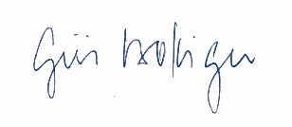 | 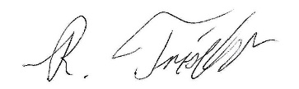
Silvia Kleiner | Dr. iur. Gieri Bolliger | Dr. med. vet. Rolf Frischknecht
Präsidentin | Geschäftsleiter, Rechtsanwalt, LL.M. | Präsident

Mitunterzeichnende Organisationen:

 |  | 
 |  | 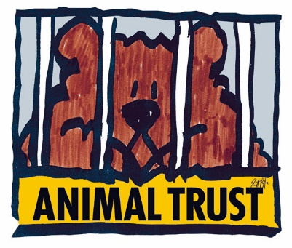
 |  | 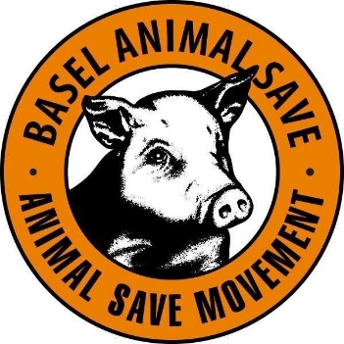
 | 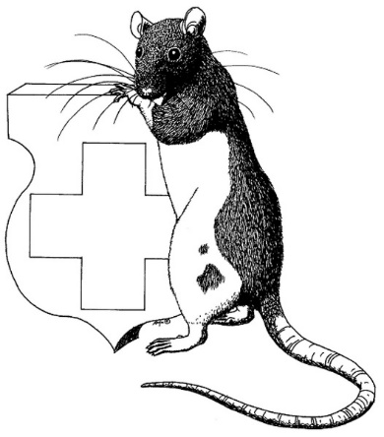 | 
 |  | 
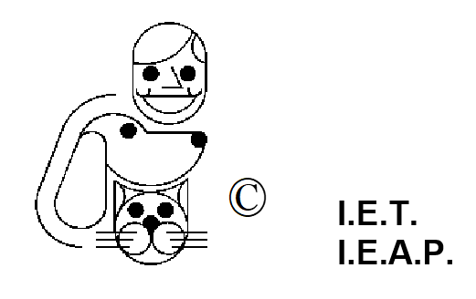 |  | 
 |  | 
 |  | 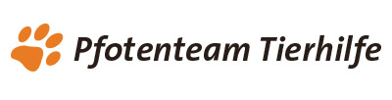
 |  | 
 |  | 
 |  | 
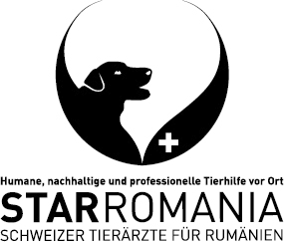 |  | 
 |  | 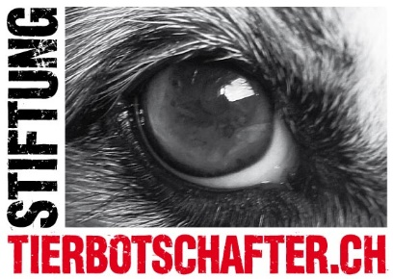
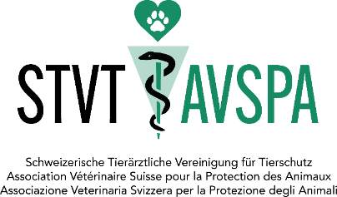 |  | 
 |  | 
 |  | 
 |  | 
 |  | 
 |  | 
 |  | 
 |  | 
 |  | 